Добавление элемента формы

Перед выполнением
Это пятая часть примера Редактирование конфигурации.

О задаче
В этой части примера вы добавите в форму списка один из возможных элементов - декорацию, и разместите её вверху формы.

Процедура
- Нажмите Добавить → Декорация - Надпись → ОК в контекстном меню на корне дерева формы (Форма) в редакторе формы.
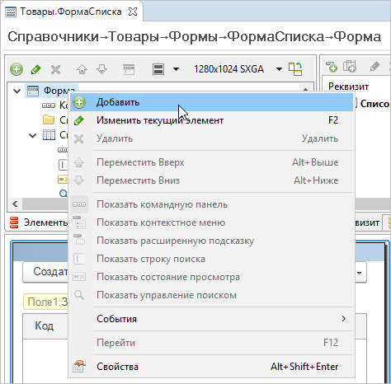
Элемент Декорация1 появится в конце дерева формы.
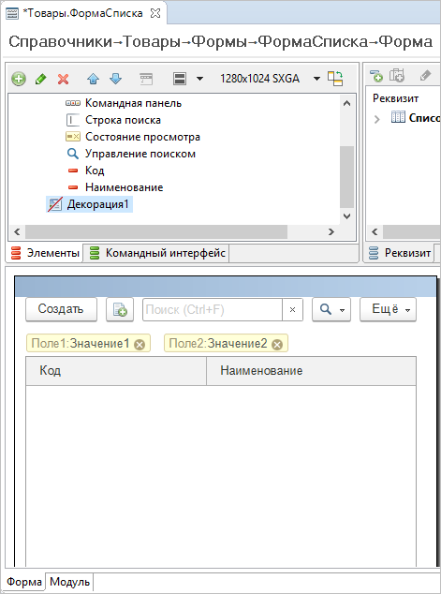
- Переместите декорацию в начало дерева. Для этого нажмите в командной панели дерева формы.
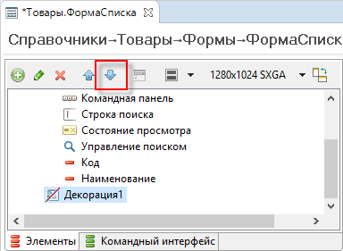

Результат
Элемент Декорация1 появится в начале списка элементов формы.
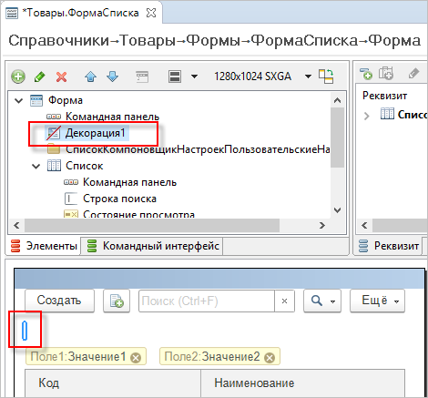
Кроме этого этот элемент появится в видимой части окна предварительного просмотра сразу после командной панели. Так как этот элемент не содержит заголовка, он символически изображен в виде поля с нулевой длиной.

После выполнения
Следующая часть примера: Создание обработчика события формы.

